Поурочный план урока в асинхронном формате.
Дата: 19.01.2021
Учитель: Бендра Э.М.
Предмет: английский язык
Класс: 3
Раздел: «Art and Music»
Тема урока: Art and music
Цели урока: 3.1.8.1; 3.2.3.1; 3.2.5.1.

Краткая теоретическая информация по теме урока

Good morning pupils, let’s start our lesson. The theme of our lesson is “Art and music”.
Доброе утро, давайте начнём наш урок! Тема урока «Искусство и музыка».
And first of all open your vocabularies and write down unknown words. Or print it and stick.
И для начала, открой словарь и запиши незнакомые слова, или распечатай и вклей.

№ | word | transcription | translation
1 | badminton | [ˈbædmɪntən] | бадминтон
2 | baseball | [ˈbeɪsbɔːl] | бейсбол
3 | ice-hockey | [ˈaɪsˌhɒki] | хоккей
4 | table tennis | [ˈteɪbl] [ˈtɛnɪs] | настольный теннис
5 | volleyball | [ˈvɒlɪˌbɔːl] | волейбол
6 | It’s quarter to one |  | Без пятнадцати час (12:45)
 | It’s quarter past one |  | Пятнадцать минут второго (13:15)
 | It’s half past one |  | Половина второго (13:30)
 | always | [ˈɔːlweɪz] | всегда
 | sometimes | [ˈsʌmtaɪmz] | иногда
 | never | [ˈnɛvə] | никогда

Open the file “vocabulary p.70-71” and listen the pronunciation of the words.
Открой файл “vocabulary p.70-71” и прослушай произношение слов.

Now let’s train! PB, page 70, exercise 17. Listen the pronunciation and repeat after the recording.
Давай потренируемся! Учебник, страница 70, упражнение 17. Прослушай произношение и повтори за записью.

PB, page 71, study spot. Look at the rule. We use these words in Present Simple tense. The words names adverbs of frequency. We use adverbs of frequency to show how often we do things. we usually put the adverbs of frequency before the main verb and after the verb ‘to be’. Look at the picture, the smiles show you how often people do actions. Watch the video with the examples “STUDY SPOT p.71”
Учебник страница 71, study spot. Посмотри на правило. Мы используем эти слова в простом настоящем времени. Слова называются наречия частоты. Мы используем наречия частоты чтобы показать, как часто мы делаем какие-либо вещи. Обычно мы ставим наречия перед основным глаголом и после глагола “to be”. Посмотри на картинку, смайлики показывают, как часто люди совершают действия. Просмотри видео с примерами “STUDY SPOT p.71”.
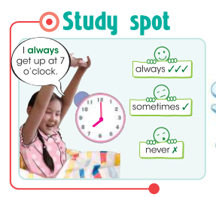

Let’s train! PB, page 71, exercise 19. Look and complete. Check yourself, answers are at the end of the document.
Давай потренируемся! Учебник, страница 71, упражнение 19. Посмотри и закончи. Проверь себя, ответы в конце документа.

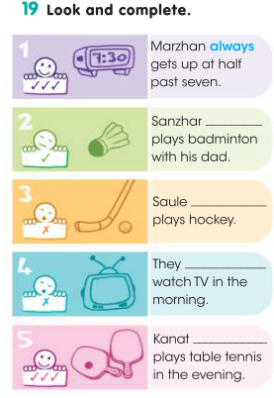
Let’s look how do we tell time.
Давай посмотрим как мы говорим время.
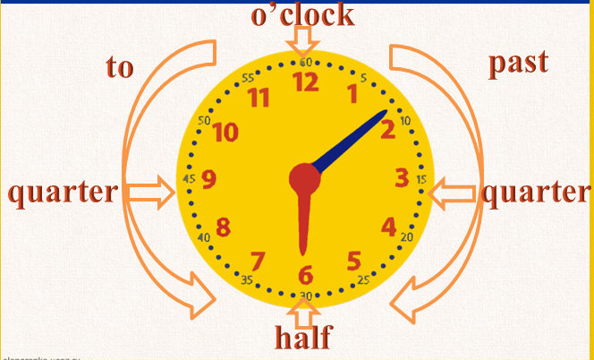
Do exercise “let’s play”, page 71. Check yourself, open the file “ex.21 p.71 Let's PLAY”.
Выполни упражнение “let’s play”, стр.71. Проверь себя, открой файл “ex.21 p.71 Let's PLAY”.
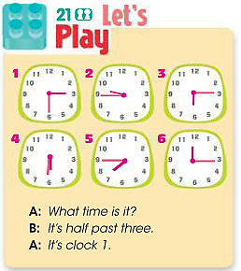

Задание для самостоятельного выполнения

AB p. 49 ex. 4
Выполни, но не присылай.

PB, p. 71, ex. 19
